Управление образования и науки администрации
Губкинского городского округа
Муниципальное автономное общеобразовательное учреждение
«Гимназия №6» города Губкина
Белгородской области

Городской смотр-конкурс музеев
общеобразовательных учреждений,
посвящённый 70-летию битвы на Курской дуге.

Урок памяти
"Бессмертный подвиг"

методическая разработка (сценарий) массового мероприятия

Разработал: руководитель
краеведческого
музея «Память» МАОУ «Гимназия№6» Образцов
Сергей Николаевич

Губкин 2013 год

Форма мероприятия: Урок памяти
"Бессмертный подвиг"

Место проведения: МАОУ Гимназия №6, выставочный зал краеведческого музея «Память».
Дата проведения: 5 сентября 2013 года
Время проведения: 14 - 20 ч.
Участники: Учащиеся 6«б», 6 «а» руководитель школьного музея «Память» Образцов Сергей Николаевич; Рощупкина Ирина Александровна заместитель директора МОУ «Гимназия №6» по ВР, классный руководитель 5 «а» класса Фарафонова Светлана Павловна.
Оформление зала: Мини – выставка «Третье ратное поле России»,
70-летию битвы на Курской дуге.
Оборудования и материалы:
Макет битвы на Курской дуге (Приложение 1)
проектор,
экран,
экспонаты музея (Приложение 2)
военные фотографии (Приложение 3)
ЦЕЛЬ:
Цели: развитие у учащихся гражданственности и патриотизма как важнейших духовно-нравственных качеств, умения их активного проявления в различных сферах жизни общества, воспитание высокой ответственности и верности долгу перед Родиной.
Задачи:
Формировать у обучающихся знания о Великой Отечественной войне 1941-1945 гг., на примере Прохоровского сражения.
Способствовать нравственно-патриотическому воспитанию обучающихся, воспитывать любовь и уважение к своему народу, к истории своей страны, города, школы, уважительное отношение к ветеранам Великой Отечественной войны.
Развивать поисково-исследовательскую работу и творческие способности детей.

Ход мероприятия

1. Организационный момент.
2. Актуализация опорных знаний обучающихся.

Вводное слово учителя:
Курская битва - грандиозное танковое сражение Великой Отечественной войны. В июле 43-го на поле под Прохоровкой сошлись тысяча двести танков. Советские войска на Огненной дуге сумели переломить ход войны - немцы были разбиты.
Здравствуйте!
Сегодня мы с вами познакомимся с экспозицией Третьего ратного поля России. Надеюсь, вы знаете, где оно находится и чему посвящено? Если нет – то я с удовольствием расскажу вам. В России есть три ратных поля: Куликово, Бородинское и Прохоровское. Каждое из них богато событиями, повлиявшими на ход истории нашей страны. Куликово поле знаменито Кули-
ковской битвой (она была в 1380 году), также известной под названием «Мамаево побоище». Бородинское – Бородинским сражением, состоявшимся у Москвы-реки в 1812 году. А Прохоровское поле обрело известность как Третье ратное поле России после крупного танкового сражения в 1943 году.
Начнём.
Семьдесят лет назад произошли события, о которых сейчас вы можете узнать из школьных учебников. Известно, что танковое сражение унесло много человеческих жизней. Мы с ребятами из старших классов решили сделать небольшую реконструкцию этой битвы, чтобы вам было легче понять и осмыслить произошедшее событие. Тем более, что сражение под Прохоровкой было совсем недалеко от города Губкин. Теперь ребята сами вам расскажут о тех днях, используя экспонаты музея.
1-й ученик:
От мирной жизни - к военному времени.
Давайте сначала представим, каким был быт накануне войны.
Ещё несколько лет назад люди жили обычной мирной жизнью: читали книги или слушали музыку, занимались разными повседневными делами.
Учащимся показывают экспонаты, касающиеся предвоенных лет Советского союза.
2-й ученик: А спустя мгновение – война. Жизнь миллионов людей в одно мгновение изменилась. Десятками тысяч мужчины и юноши добровольцами уходили на фронт, женщины и дети сменяли у станка, в поле - сильный пол. Всё для фронта, всё для победы. Сколько тяжёлых, кровавых дней вели нас к Победе. Брест. Битва за Москву. Сталинградская битва. И, наконец - Курская Битва.
Учащимся показывают экспонаты, посвященные Великой Отечественной войне.
1-й ученик: Курская Битва является переломным моментом в Великой Отечественной Войне. В сражениях на Курской дуге принимали участия более шести тысяч танков. Такого в мировой истории не было, да и наверное, больше не будет. Действиями советских фронтов на Курской дуге руководили маршалы Георгий Константинович Жуков и Василевский. Численность советской армии составила более 1 млн. человек. Солдат поддерживали более 19 тысяч орудий и минометов, с воздуха поддержку советским пехотинцам оказывали 2 тысячи самолетов. Немцы противопоставили СССР на курской дуге 900 тысяч солдат, 10 тысяч пушек и более двух тысяч самолетов.
А теперь посмотрите на экспозицию битвы у небольшой тогда ещё деревни Прохоровка. Макет посвящён событиям 12 июля. План немцев заключался в следующем. Немцы собирались молниеносным ударом захватить курский выступ и начать полномасштабное наступление. Советская разведка, не зря ела свой хлеб, и сообщила о немецких планах советскому командованию. Узнав точно время наступления, и цель главного удара, наши руководители приказали укрепить обороны, в этих местах. Немцы начали наступления на Курской дуге. На собравшихся перед самой линии фронта немцев, обрушился шквальный огонь советской артиллерии, нанеся им большой урон. Наступление немцев застопорилось, и шло с опоздание на пару часов. За день боев, неприятель продвинулся всего на 5 километров, а за 6 дней наступления на Курской дуге на 12 км. Такое положение дел, вряд ли устраивало немецкое командование.
2-й ученик: Во время сражений на Курской дуге, у деревни Прохоровки произошло крупнейшее в истории танковое сражение. В бою сошлись по 800 танков с каждой стороны. Это было впечатляющее зрелище. На поле боя были лучше танковые модели второй мировой войны. Советский Т – 34 схлестнулся с немецким Тигром. Так же в том сражение был опробован «зверобой». 57-ми миллиметровая пушка, пробивавшая броню «Тигра».
Еще одним нововведением стало использование противотанковых бомб, вес которых был мал, а наносимый урон выводил танк из боя. Немецкое наступление захлебнулось, уставший неприятель стал отходить на прежние позиции.
Вскоре началось наше контрнаступление. Советские солдаты взяли укрепления, и при поддержке авиации совершили прорыв немецкой обороны. Сражение на Курской Дуге продолжалось примерно 50 дней. За это время русская армия уничтожила 30 немецких дивизий, в том числе и 7 танковых, 1,5 тысячи самолетов, 3 тысячи пушек, 15 тысячи танков. Людские потери Вермахта на Курской дуге составили 500 тысяч человек.
В центре внимания – легендарный Танк Победы Т-34. Знаете ли вы, что мощность двигателя этого танка равняется 500 лошадиным силам, а сам он может разгоняться до 54 километров в час? И это при средней массе в 27,5 тонны!
А ещё в зале представлены немые свидетели тех лет. Артиллерийские и танковые снаряды, военные каски двух противоборствующих армий, осколки разорвавшихся миномётных снарядов, пустые гильзы.
1-й ученик: В нашей модели сражения мы хотели показать небывалую ещё нигде в мире мощь столкнувшихся двух армий и рассказать о подвиге советского солдата – о танковом таране, который впервые произошёл на Прохоровском поле.
И пусть главные герои танкового тарана – не люди, а боевые машины, нетрудно себе представить, что в тот момент думали, о чём мечтали солдаты, находившиеся в этих танках. Одни – проклинали врага, пришедшего захватить родную землю, другие – проклинали тех военачальников, которые послали их на верную гибель в страну, где даже дети готовы были отдать жизнь за Родину.
У танкового тарана есть своя история. На Прохоровском поле было совершено более десяти «огненных» танковых таранов, на которые советские бойцы шли, заведомо зная, что погибнут. 12 июля первый такой подвиг совершил экипаж танка-тридцатьчетвёрки – командир экипажа лейтенант Гусев, механик-водитель Александр Николаев, старший сержант Роман Чернов.
Навечно сохранится в истории Великой отечественной войны подвиг механика-водителя тридцатьчетверки из 181-й танковой бригады Александра Николаева. Капитан П. Скрипкин, командир батальона, приказал: "Вперед, за мной!" Первый снаряд командирского танка пробил «Тигру» борт. В это же время другой «Тигр» открыл огонь по Т-34 Скрипкина. Первый снаряд пробил борт танка, а второй ранил командира батальона, водитель и радист вытащили командира из танка и оттащили его в воронку. Поскольку «Тигр» ехал прямо на них, водитель Александр Николаев бросился обратно к поврежденной и уже горевшей "тридцатьчетверке", завел двигатель и понесся навстречу врагу. Т-34 двигался по земле, как пылающий шар. «Тигр» остановился, но было уже слишком поздно. Горящий Т-34 протаранил немецкий танк на полной скорости. Начальник штаба батальона утверждал, что он слышал в наушниках, как Александр Николаев сказал "Ребята! Иду на таран! Спасаю командира! Бейте гадов! Ему присвоено звание Героя Советского Союза. Посмертно…
Учитель: Давайте встанем и почтим память героев Великой Отечественной Войны минутой молчания. Звучит метроном.
Спасибо.
2-й ученик:
Подвиг советских танкистов запечатлён на монументальном художественном полотне в музее-диораме «Курская дуга. Белгородское направление». Именно оттуда скульпторы подхватили идею запечатлеть танковый таран ещё и в виде памятника.На территории Музея боевой славы под Прохоровкой располагается скульптурно-художественная композиция «Танковое сражение под Прохоровкой. Таран». Над скульптурой «тарана» работали белгородский скульптор Тарас Костенко и известный в России скульптор Фридрих Согоян. Композиция представляет собой накинувшихся на фашистский «тигр» два советских танка (Т-34) за несколько секунд до взрыва.
Учитель: Именно Курская битва явилась тем решающим событием, которое ознаменовало завершение коренного перелома в войне в пользу Советского Союза. По образному выражению, в этой битве был сломан хребет нацистской Германии. От поражений, перенесенных им на полях сражений под Курском, Орлом, Белгородом и Харьковом, вермахту уже не суждено было оправиться. Битва на Курской дуге стала одним из важнейших этапов на пути советского народа и его Вооруженных сил к победе над фашистской Германией. По своему военно-политическому значению она явилась крупнейшим событием как Великой Отечественной, так и всей Второй мировой войны. Курская битва – одна из наиболее славных дат в военной истории нашего Отечества, память о которой будет жить в веках.

Приложение 1
Макет битвы на Курской дуге

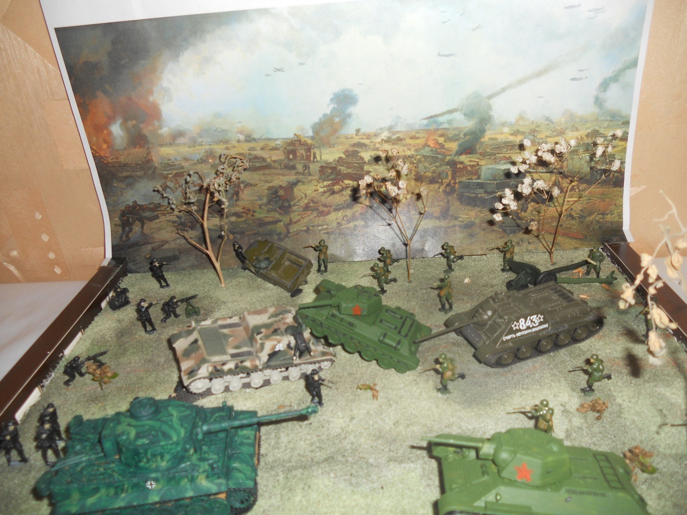

Приложение 2

Немецкая каска.

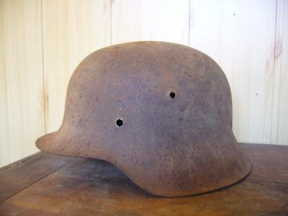

Немецкая гильза от снаряда

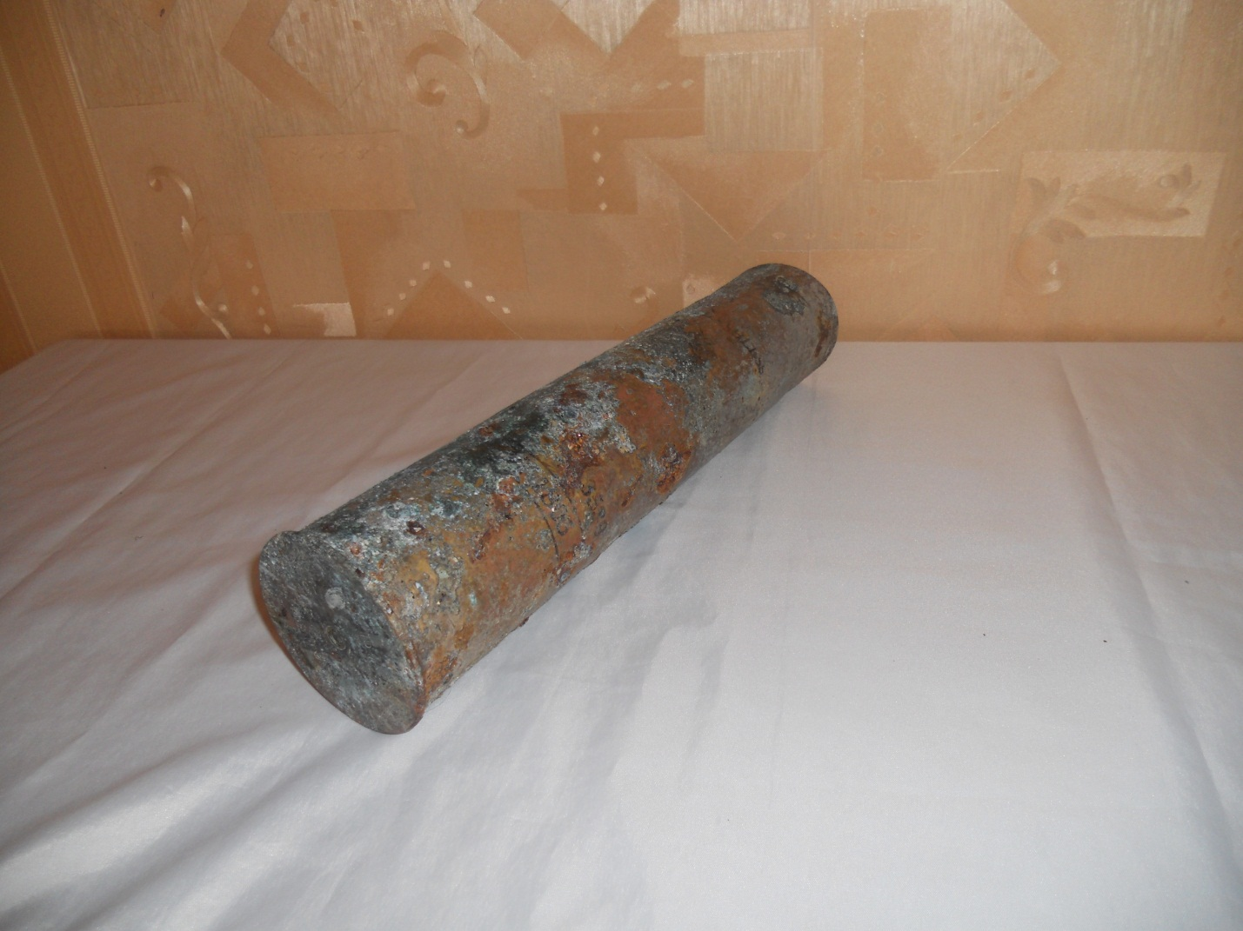
Приложение 3

1). Фотография Николаева Александра Сергеевича

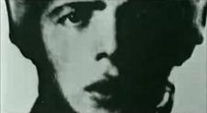

2) Краткая биография жизни Николаева А. С.

Николаев Александр Сергеевич родился 22 апреля 1923 года в деревне Маковно Крестецкого района Новгородской области (в то время – Ленинградской области). В 30-е годы семья переехала в поселок Кулотино. В начале Великой Отечественной войны Кулотинская фабрика была эвакуирована на Урал. Туда же был эвакуирован и Александр. Призван в армию в 1942 году из с. Черноусово Белоярского р-на Свердловской обл. К началу Курской битвы он - старший сержант, механик-водитель танка Т-34. Погиб 12.07.1943 г. в танковом бою под Прохоровкой, захоронен в с. Петровка Прохоровского р-на Белгородской обл. В 1950 году прах перенесён в братскую могилу в с. Прелестное. В Кулотине именем земляка-танкиста названа одна из центральных улиц.

